Bài 1
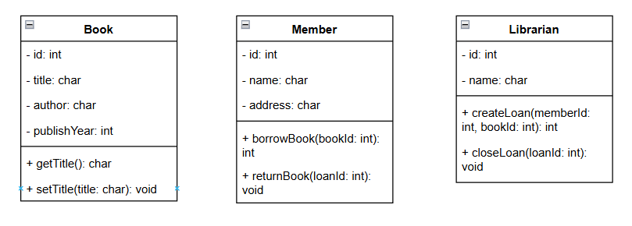
Bài 2
Mối quan hệ | Loại | Giải thích siêu ngắn | UML
Một giáo viên giảng dạy nhiều lớp học | Association | Hai thực thể độc lập, liên hệ chức năng (có thể tách rời). | Teacher ─ Class
Một đơn hàng gồm nhiều sản phẩm. | Aggregation | Toàn bộ–bộ phận yếu; phần tử vẫn sống riêng. | Order ◇── Product
Một cơ thể gồm nhiều bộ phận không thể tách rời | Composition | Toàn bộ–bộ phận mạnh; phần tử chết theo toàn bộ. | Body ◆── Part

Bài 3
Thành phần | Modifier | Giải thích
username | private | Ẩn dữ liệu, tránh sửa trực tiếp; truy cập qua getter/setter để kiểm tra định dạng/duy nhất.
password | private | Nhạy cảm, không cho đọc trực tiếp; chỉ cho set/đổi (hash/salt) qua phương thức an toàn, không có getter.
lastLoginTime | private | Dữ liệu hệ thống cập nhật khi đăng nhập; cho phép getter (public) đọc, setter chỉ nội bộ (private/protected).
login() | public | Hành vi bên ngoài cần gọi để xác thực và cập nhật lastLoginTime.
resetPassword() | public | Được gọi từ bên ngoài (người dùng/admintool); bên trong kiểm tra OTP/token/quyền trước khi đổi mật khẩu.
Bài 4
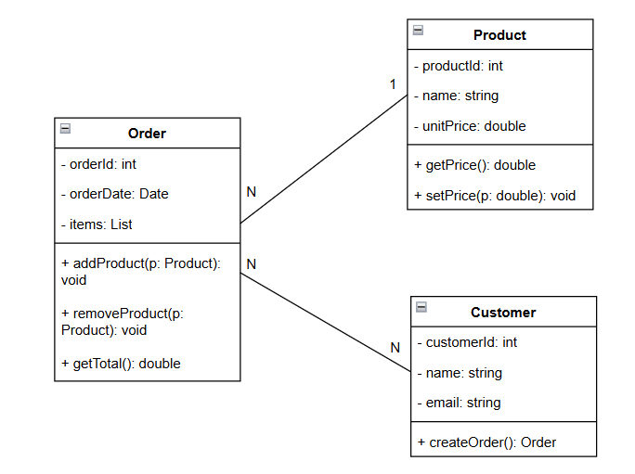

Bài 5
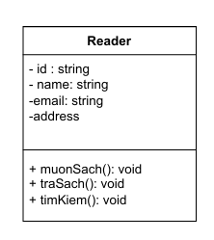
Bài 6
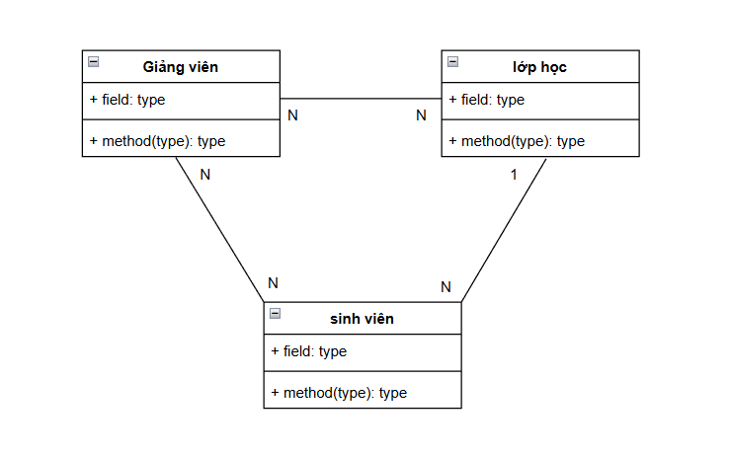

Bài 7
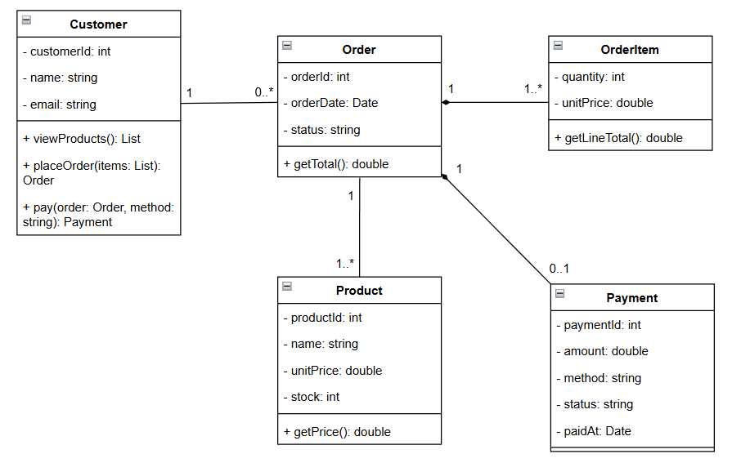

Bài 8
